Почему я падаю?

Автор: Савостин Ростислав
Руководитель: Дюпина Ольга Александровна
МАДОУ «Детский сад №63»

Оглавление
- Введение стр. 3
- Постановка проблемы
- Гипотеза
- Цель
- Методы исследования
- Основная часть стр. 4
- Аналитическая часть
- Заключение стр. 11
3. Список использованных источников и литературы стр. 13

Постановка проблемы.
Как-то раз я с мамой ехал в автобусе, автобус неожиданно затормозил и я чуть не упал. Мама мне сказала:
- Держи равновесие!
- А как? – спросил я мамы.
- Расставь ноги шире.
Я, конечно, ничего не понял, но ноги поставил шире.
И точно, я перестал шататься.
Цели и задачи.
Я решил, во что бы то ни стало узнать, что такое РАВНОВЕСИЕ? 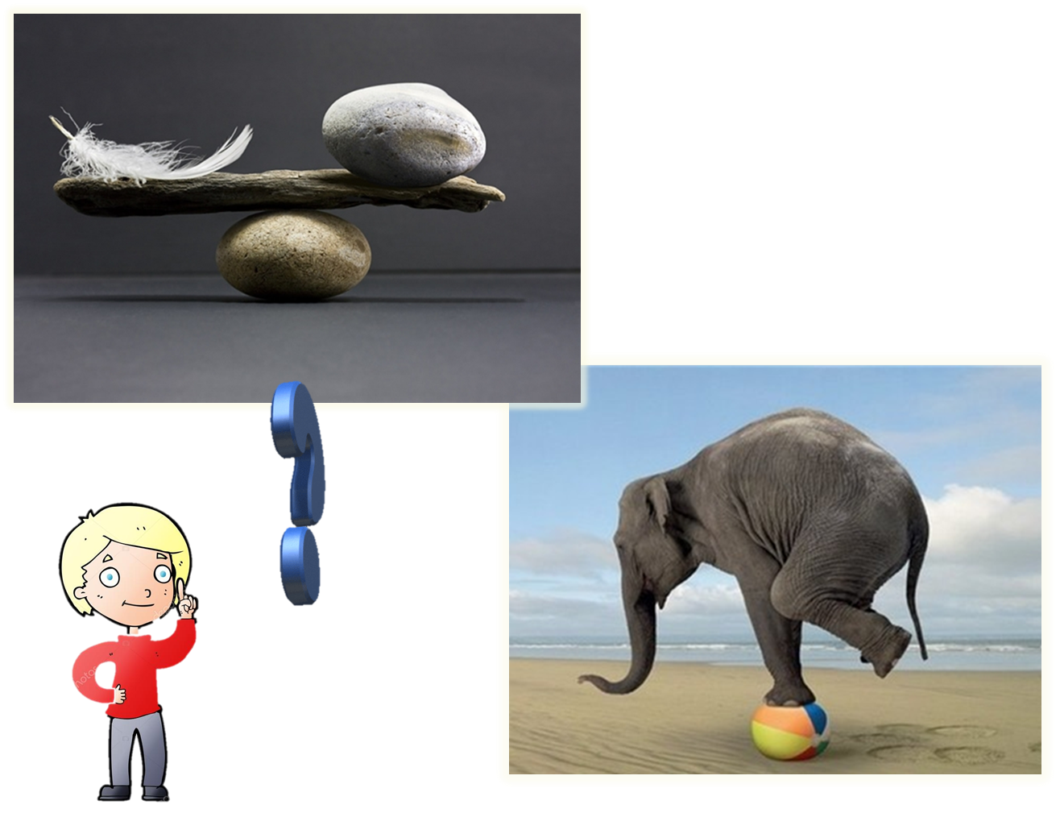

Основная часть.
Дома папа мне рассказал, что равновесие – это значит равный вес. У каждого тела, у каждого предмета есть один секрет – замечательная точка. Только увидеть ее нельзя даже под микроскопом, потому что она воображаемая.
Эта точка называется ЦЕНТР ТЯЖЕСТИ.
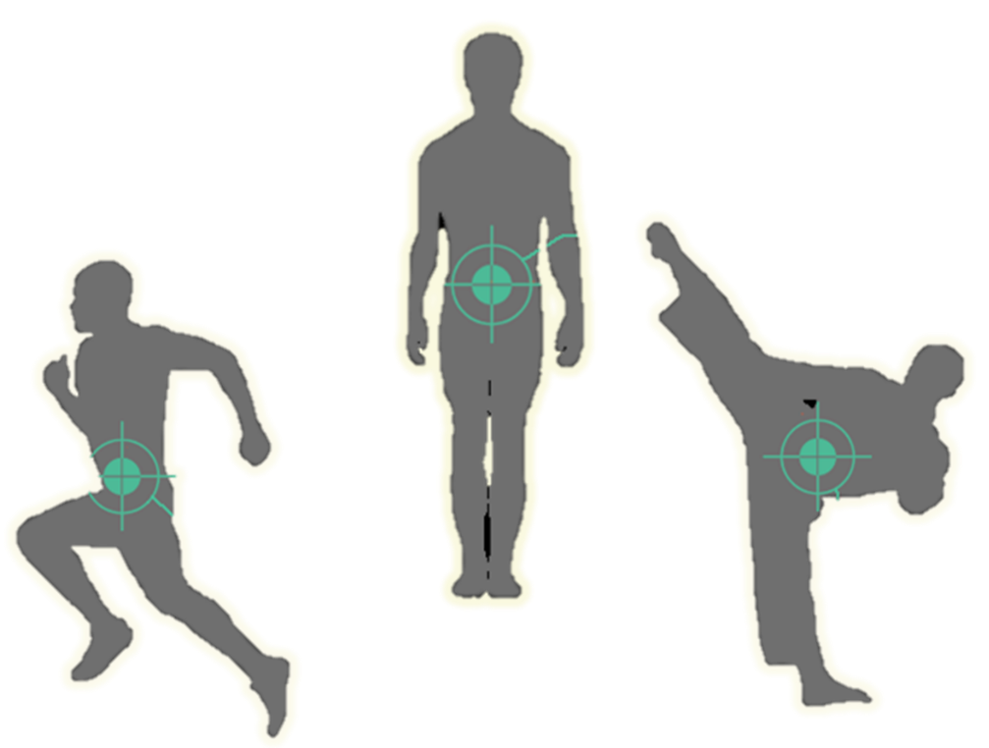
Как же узнать, где она находится?
С папой мы провели опыт.
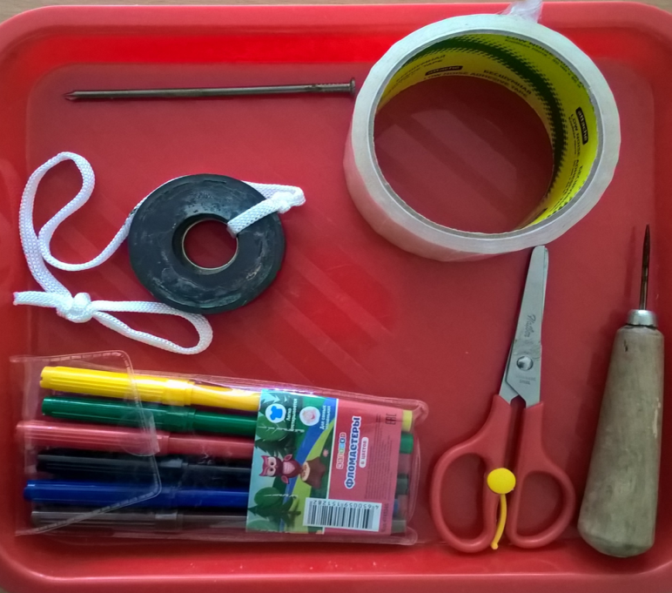
Опыт 1.

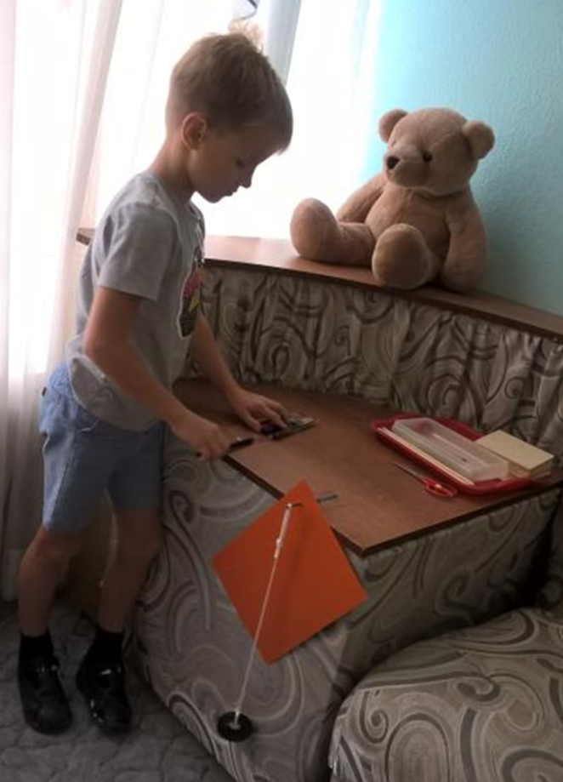
Для опыта потребуется: нитка, с привязанной на одном конце гайкой – отвес (если отвес держать за верхний конец нитки грузиком вниз, то нитка расположится вертикально, потому что любая вещь притягивается к земле именно в вертикальном направлении); гвоздь; карандаш; картон; шило.

На картоне с разных концов сделаем две дырки.
Повесим фигуру на гвоздь и на него же повесим отвес.
Лист картона наклонился.
Карандашом прочертим вертикальную линию, по которой проходит нить отвеса.
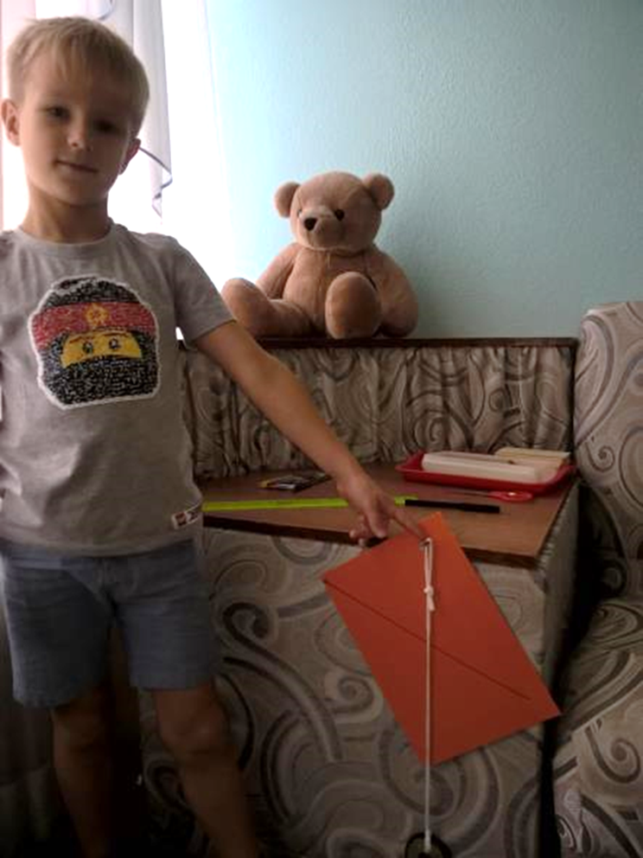

Теперь повесим фигуру за другое отверстие.
Лист наклонился, но в другую сторону.
Повесим отвес и снова проведем вертикальную линию по нити отвеса.
Сделаем отверстие в точке пересечения двух линий.
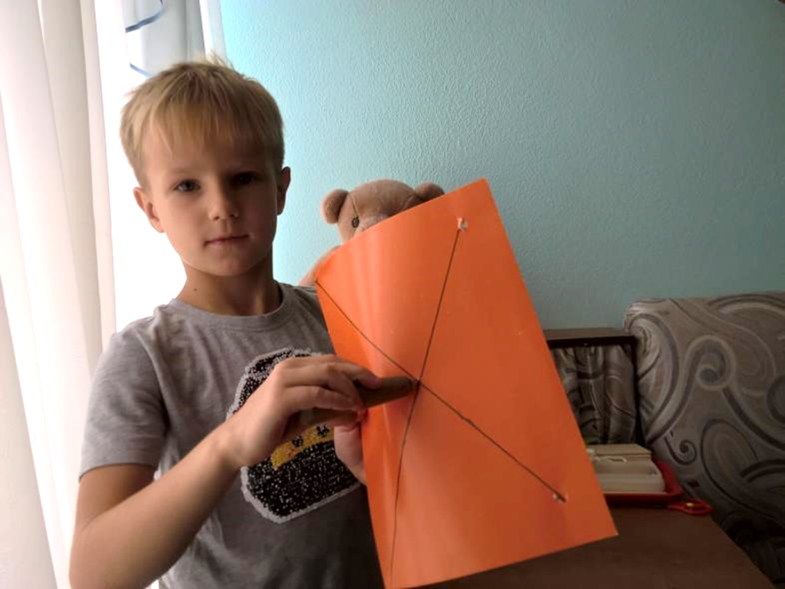

Повесим картон на это отверстие и видим – лист висит прямо и не наклоняется.
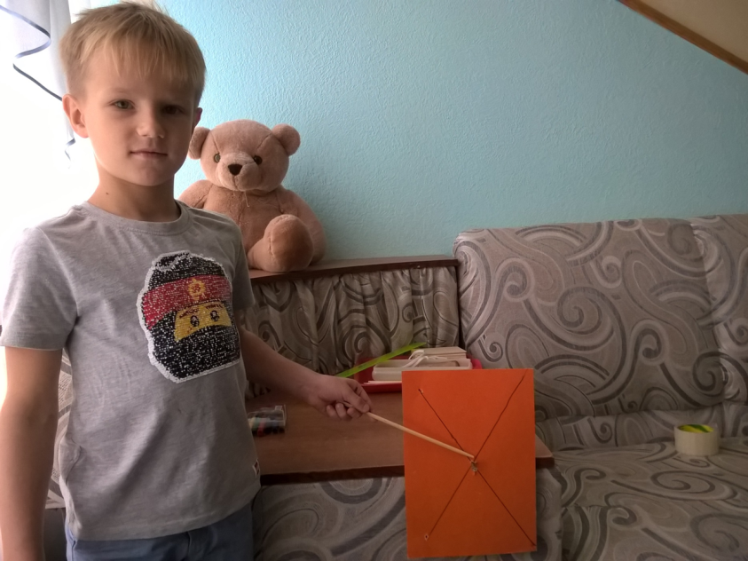

Вывод.
Значит, мы нашли центр тяжести листа.
Опыт 2.
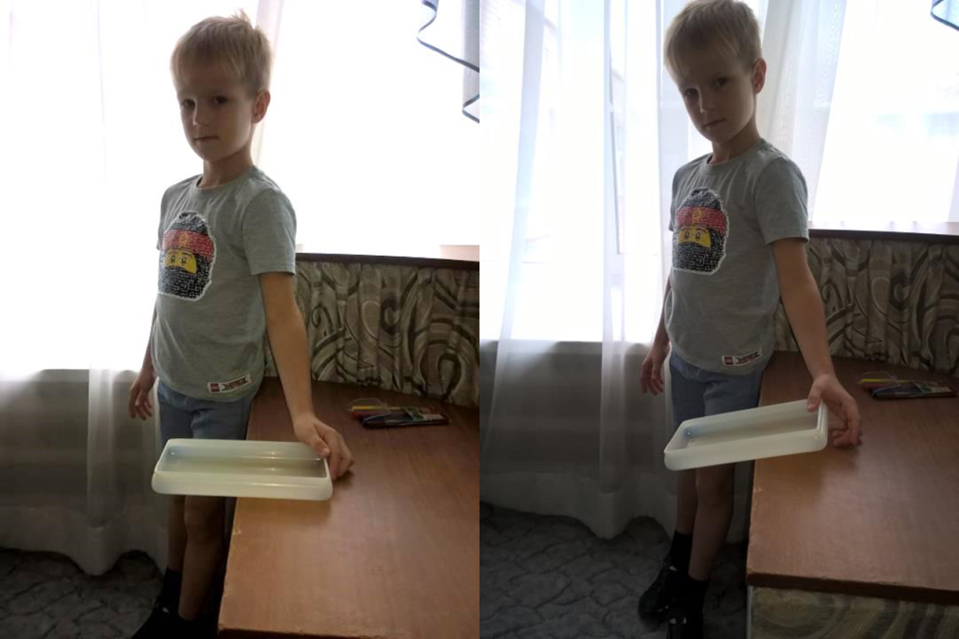
У каждого предмета есть центр тяжести, даже у коробки.
Посмотрите, я поставлю коробку на стол и буду ее двигать к краю.

Когда центр тяжести коробки сместится за край стола, коробка упадет.

А сейчас я приклею на скотч в угол коробки груз.
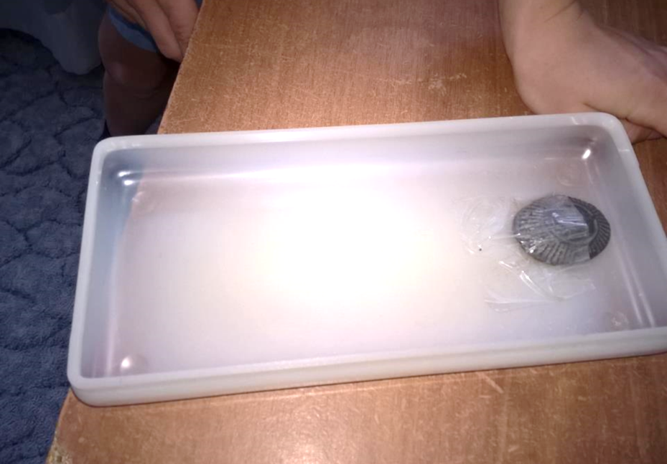

И тоже буду двигать коробку к краю.
Посмотрите, я сдвинул уже больше, чем на половину, а она не падает!
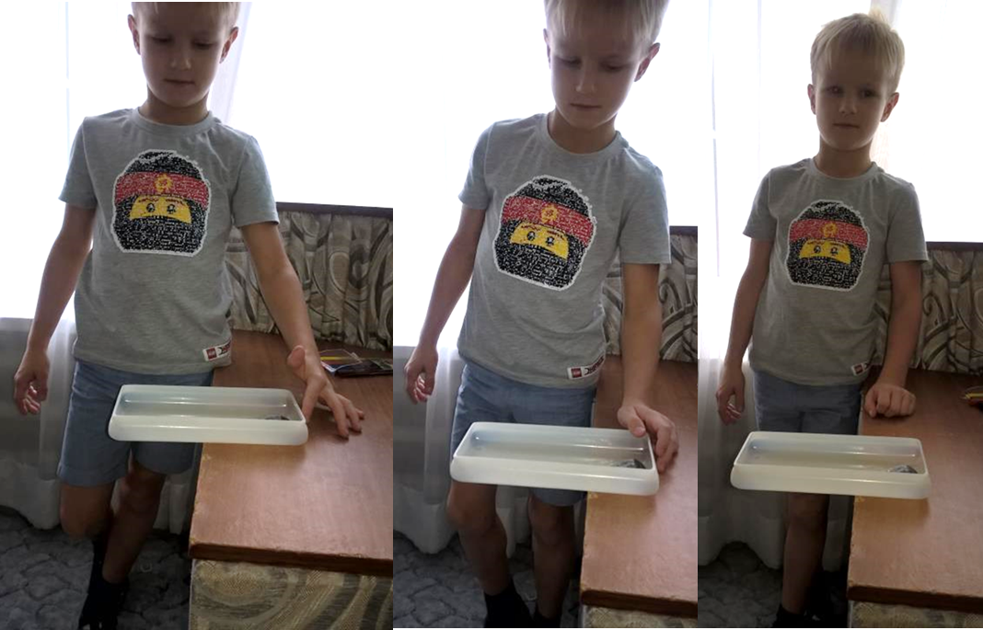

Знаете почему?
Вывод.
Потому что груз в коробке сдвинул центр тяжести! Он стал находится ближе к грузу.
Сейчас я понял, почему я чуть не упал в автобусе!
У человека центр тяжести находится на середине немного ниже груди. Чтобы человек не упал, центр тяжести должен всегда оставаться между ступней. А когда я ехал в автобусе центр тяжести сдвинулся от толчка и я полетел.
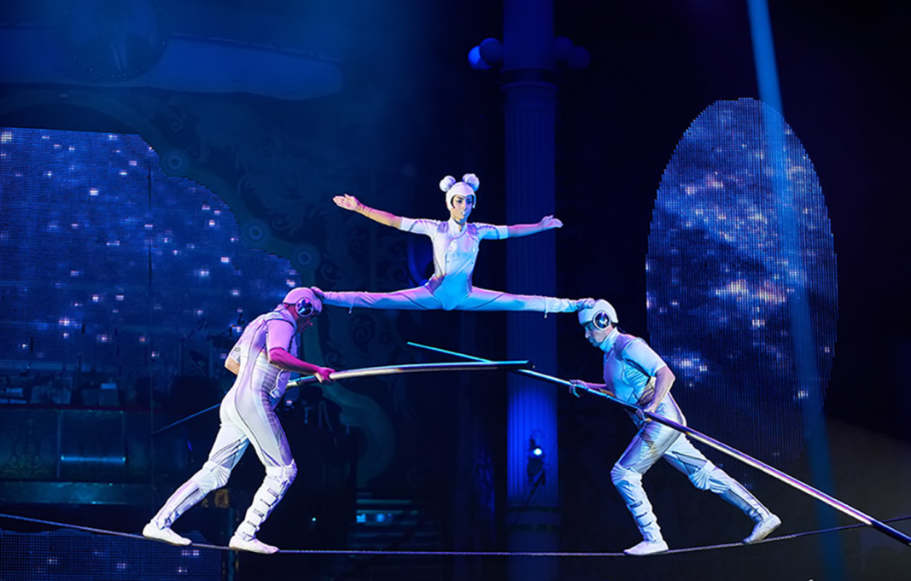
Спортсмены очень хорошо могут держать равновесие.

У гимнастов исключительные способности сохранять равновесие в самых рискованных положениях.
Например, эквилибристы делают акробатические трюки, переворачиваясь в воздухе, а потом снова возвращаются на трос, сохраняя при этом равновесие.
При ходьбе по натянутому канату канатоходцы идут обычно с расставленными в обе стороны руками, балансируют, причем явно заметно покачивание из стороны в сторону. При каждом шаге артист старается установить центр тяжести своего тела над опорой. С длинным шестом в руках удерживать равновесие легче.

Опыт 3.
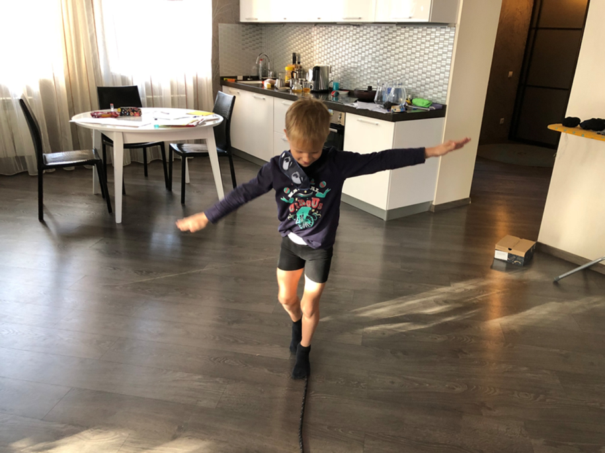

Я попробовал пройтись по канату. Мне пришлось балансировать руками, чтобы не упасть.
Опыт 4.
Мне стало интересно, смогу ли я как жонглер, удержать фломастер на носу?
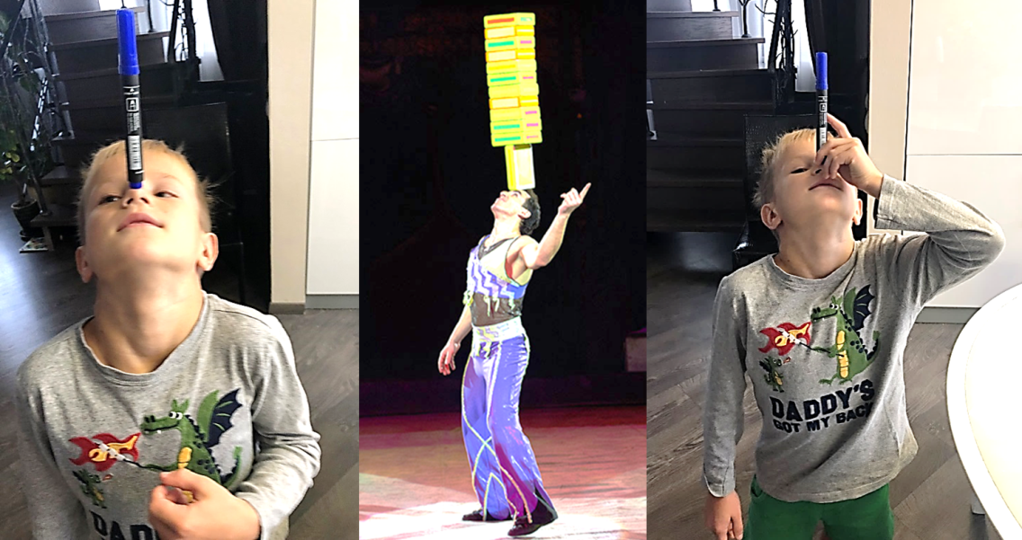
Я взял фломастер и поставил на нос.

И, как вы думаете, у меня ничего не получилось. Пришлось потренироваться. Гораздо легче удержать палочку в горизонтальном положении. Надо передвигать палочку, пока ее центр тяжести не будет на одной прямой с центром тяжести человека.
Многие люди в повседневной жизни используют это умение.
Например, в Африке люди носят на голове кувшины, миски, корзины.
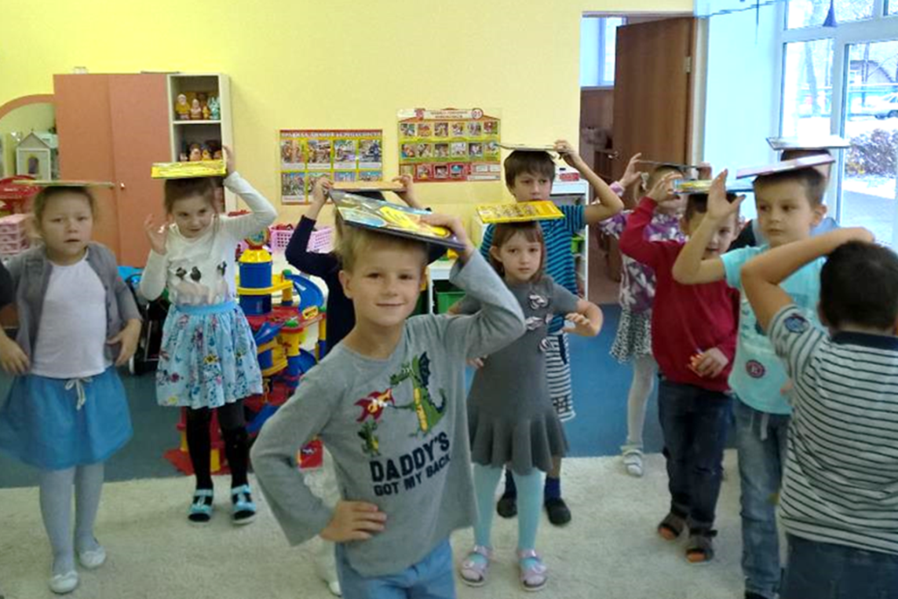
В группе мы носили на голове книги.

Главное, найти центр тяжести книги.
Вывод.
Книга не упадет, если центр тяжести книги находится на одной линии с центром тяжести человека.
Заключение.
Теперь я знаю, что такое равновесие, от чего оно зависит и как его сохранить, чтобы не падать.
Наверное, я смогу определить центр тяжести у всех предметов.
У вас есть ко мне вопросы?

Список использованных источников и литературы.
1. Большая книга экспериментов для школьников. Под редакцией Антонеллы Мейяни. ЗАО «РОСМЭН», 2006.
2. Наука для детей. http://naukaveselo.ru/opyty-s-vozdushnymi-sharikami.html
3. Галилео. https://www.youtube.com/watch?v=SgKkD_js3mg
4. Удивительные превращения. Д.С. Златопольский. Москва.издательский центр «Вентана Граф» 2012 г.

